Оформление в РМИС листов нетрудоспособности,
в том числе в форме электронного документа

Содержание:
1. Открытие формы ввода листа нетрудоспособности.

1.1. Открытие формы ввода листа нетрудоспособности с рабочего места оператора поликлиники.

1.2. Ввод листов нетрудоспособности с рабочего места врача поликлиники.

1.3. Ввод листов нетрудоспособности с рабочего места оператора стационара.
1.4. Ввод листов нетрудоспособности из модуля врача стационара.
2. Оформление листов нетрудоспособности, в том числе в форме электронного документа.
2.1. Настройки РМИС для работы с листами нетрудоспособности в форме электронного документа.
2.2. Оформление листа нетрудоспособности, в том числе в форме электронного документа.
2.3. Работа с листом нетрудоспособности в форме электронного документа в котором выявлены ошибки при оформлении.
2.4. Закрытие листа нетрудоспособности в форме электронного документа с кодом 31-«Продолжает болеть».
2.5. Оформление листа нетрудоспособности по совместительству.
2.6. Работа с листом нетрудоспособности в форме электронного документа, выданным в другой медицинской организации.
3. Оформление и печать листов нетрудоспособности на форме бланка.
3.1.Печать больничных листов.

3.2. Печать больничных листов с одного рабочего места.

1. Открытие формы ввода листа нетрудоспособности.

1.1. Открытие формы ввода листа нетрудоспособности с рабочего места

оператора поликлиники.

Для ввода информации в РМИС о временной нетрудоспособности пациента нажимаем «Ввод данных» /«Ввод листов нетрудоспособности».

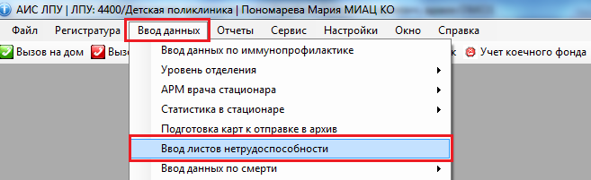

Откроется форма поиска пациента. Находим пациента в базе данных. Выбираем «Обращения пациента», нажимаем клавишу «Insert» для создания нового случая обращения или открываем двойным щелчком уже созданный случай обращения.

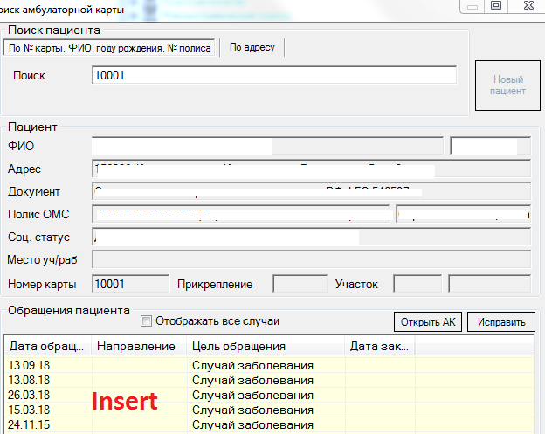
Откроется форма ввода листов нетрудоспособности. В таблице «Листы нетрудоспособности» создаем новый больничный лист, нажав на клавишу «Insert» в разлинованном поле или выбираем ранее созданный больничный лист.

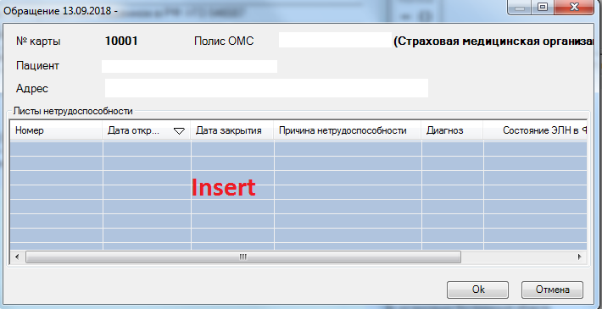

Откроется форма заполнения больничного листа.

1.2. Ввод листов нетрудоспособности с рабочего места врача поликлиники.

На форме ввода данных по случаю обращения нажимаем «Действие на приеме»/ «Открыть больничный лист».

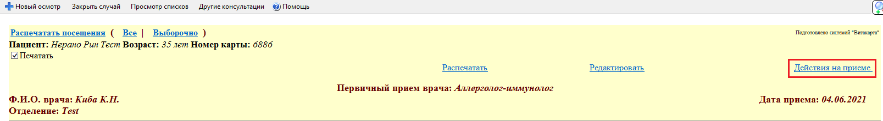

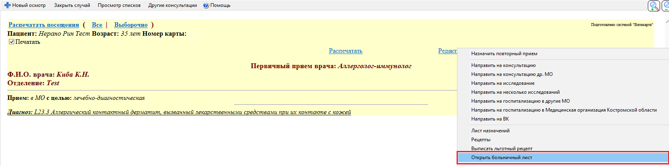

Откроется форма заполнения больничного листа.

Для внесения продления или закрытия больничного листа с рабочего места врача необходимо перейти на вкладку «Амбулаторная карта», раздел Больничные листы. Откроется полный список больничных листов, оформленных в рамках вашей медицинской организации. Двойным нажатием левой кнопкой мышки открываем нужный лист.

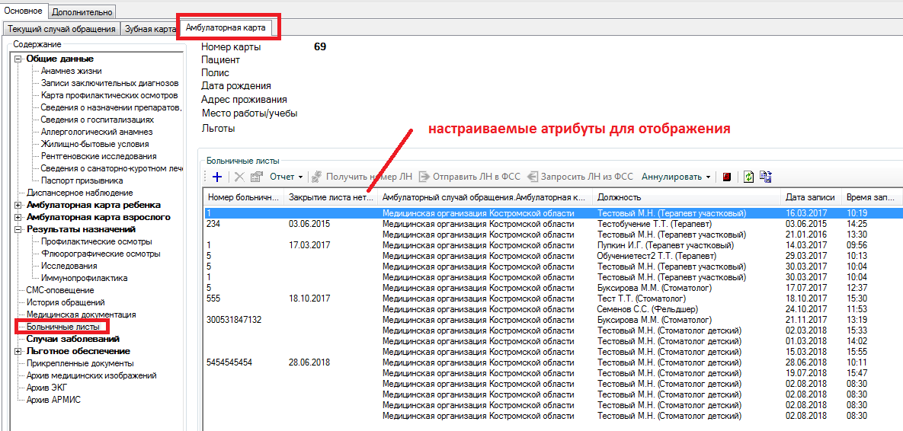

Откроется форма заполнения больничного листа.

1.3. Ввод листов нетрудоспособности с рабочего места оператора стационара.
Для ввода данных листов нетрудоспособности в стационаре нажимаем «Ввод данных»/«Статистика в стационаре» /«Ввод листов нетрудоспособности».

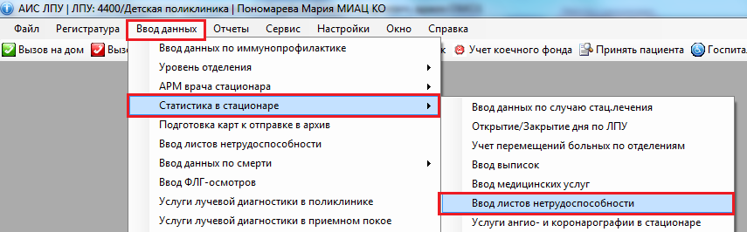

Откроется форма поиска истории болезни. Находим пациента в базе данных. В поле «Больничные листы» нажимаем клавишу «Insert» или выбираем ранее созданный больничный лист.
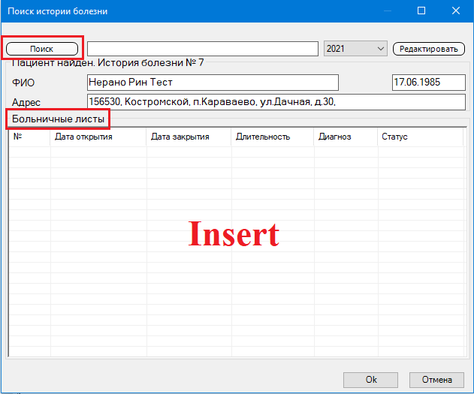

Откроется форма заполнения больничного листа.

1.4. Ввод листов нетрудоспособности из модуля врача стационара.
Для ввода данных листов нетрудоспособности в стационаре открываем папку «Стационар»/«Лежащие в отделении»/«Открытые истории болезней».

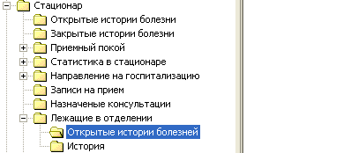

Открываем форму заполнения истории болезни пациента и на вкладке «Дополнительные манипуляции», в таблице «Больничные листы», нажимаем клавишу «F5».

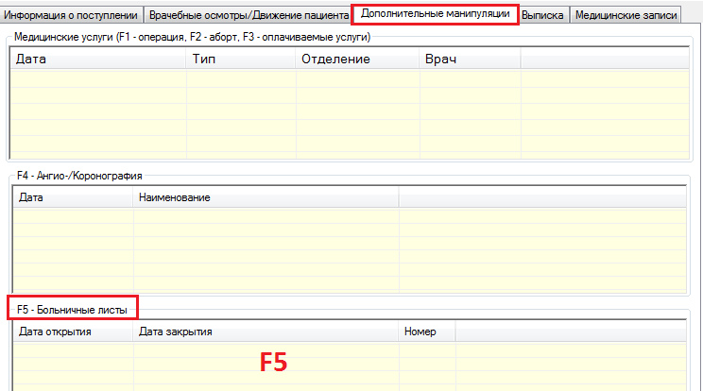

Откроется форма заполнения больничного листа.

2. Оформление листов нетрудоспособности, в том числе в форме электронного документа.

2.1. Настройки РМИС для работы с листами нетрудоспособности в форме электронного документа.
Для работы с листами нетрудоспособности в форме электронного документа на рабочем месте необходимо установить:
- Криптопровайдер CryptoPro CSP версии 3.9 или выше;
- Сертификат с ЭЦП медицинской организации (ЭЦП должна содержать ОГРН медицинской организации);
- Сертификат уполномоченного лица ФСС (сертификаты ФСС можно скачать по адресу http://cabinets.fss.ru/eln.html).
Сертификат сотрудников медицинской организации, подписывающих больничный лист (ЭЦП врача должна содержать СНИЛС и не содержать ОГРН).
Успешное тестирование прошли ЭЦП аккредитованных удостоверяющих центров «Тензор» и «Контур». Так же можно использовать ЭЦП, выданные удостоверяющим центром УФК КО.
Перед началом работы необходимо произвести настройку РМИС «Витакор»: запустить программу с правами локального администратора, зайти в меню «Настройки» и выбрать пункт «Настройки крипто-провайдера».

Модуль ЭЛН доступен пользователям с ролью «Врач-специалист». Так же в учетной записи должно быть обязательно заполнено поле должность.

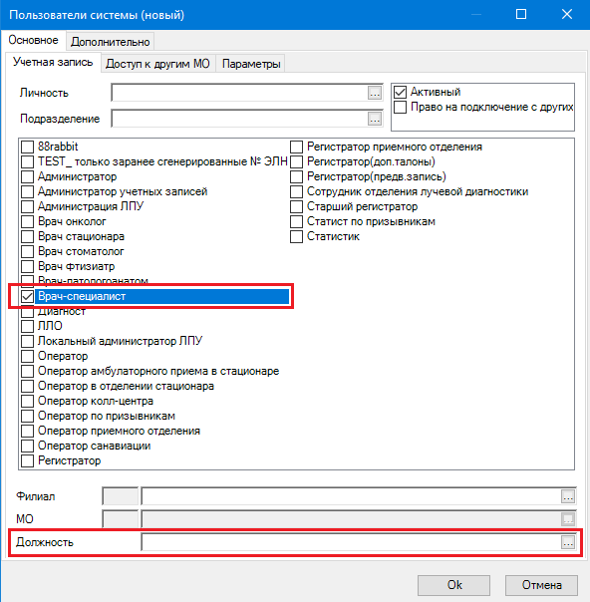

Лист нетрудоспособности в форме электронного документа можно выдавать только с письменного согласия пациента. В РМИС реализована «Типовая форма информированного добровольного согласия на формирование листа нетрудоспособности в форме электронного документа и обработку персональных данных». Типовая форма расположена на форме ввода листа нетрудоспособности в разделе «Отчет»/«Согласие застрахованного на ЭЛН» или «Согласие застрахованного на ЭЛН (Представитель)».

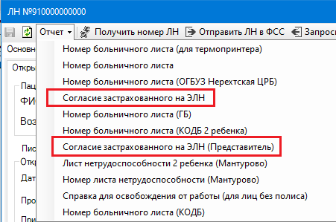

2.2. Оформление листа нетрудоспособности, в том числе в форме

электронного документа.

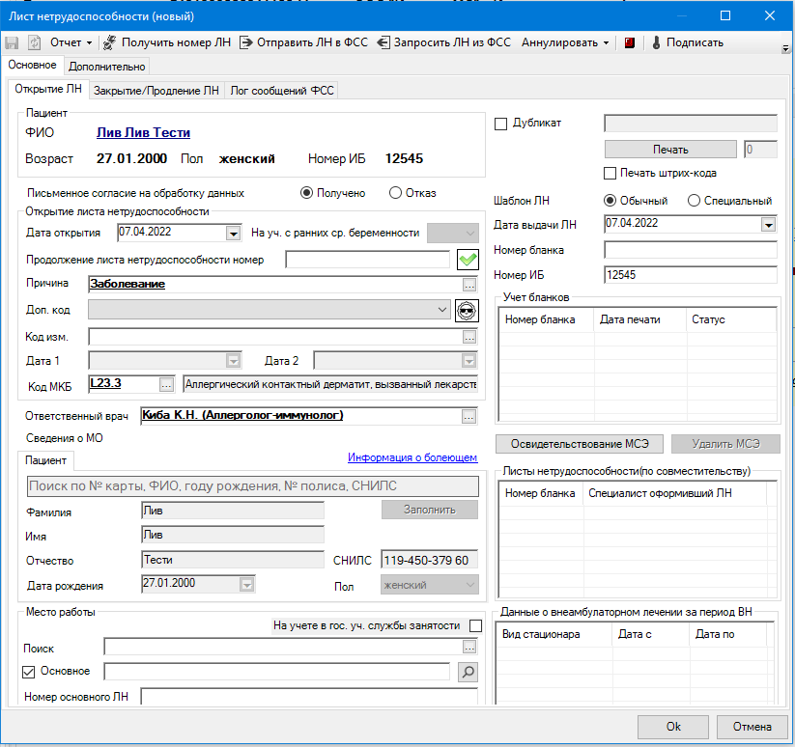

На форме ввода листа нетрудоспособности заполните необходимые данные:

Заполнение поля «Номер бланка» производится путем ввода данных с печатной формы бланка (правый верхний угол).
Для листов нетрудоспособности в форме электронного документа получение номера листа нетрудоспособности можно произвести двумя способами: получить номер из ФСС или получить номер из списка ранее сгенерированных номеров.
Обращаем внимание, что медицинская организация (и все ее структурные подразделения) могут осуществлять получение номера только по одному из выбранных способов.
Получение номера листа нетрудоспособности из ФСС.
Для получения номера из ФСС заполняем обязательные поля: «Дата открытия», «Причина», «Ответственный врач», далее нажимаем «Получить номер ЛН», выбираем сертификат (подписываем ЭЦП главного врача, содержит ОГРН организации). Для ускорения поиска сертификата можно в свободной строке написать первые буквы Фамилии.

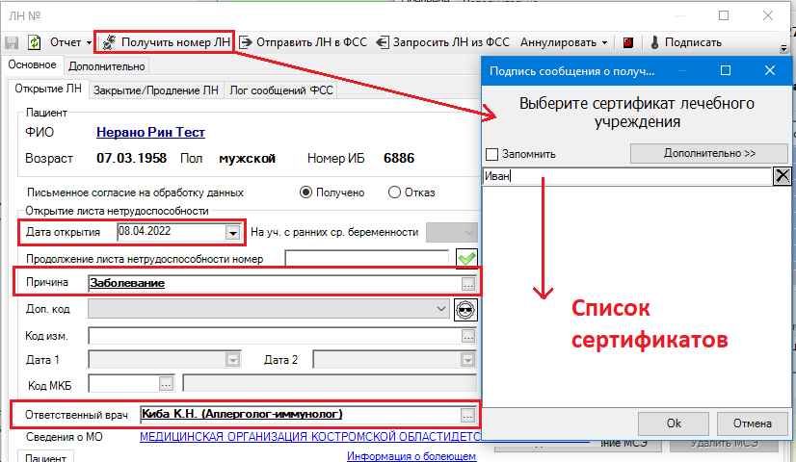

После успешного завершения запроса поле «Номер бланка» будет заполнено. Номера листов нетрудоспособности в форме электронного документа отмечены значком «Конверт».

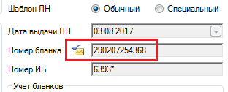

Получение номера из списка ранее сгенерированных номеров.
Данная функция доступна для использования для пользователей с ролью «TEST_только ранее сгенерированные номера ЭЛН»
Локальному администратору медицинской организации предварительно необходимо запросить пакет номеров. Для этого нажмите на папку ФСС / Номера ЛН / нажмите на экран правой кнопкой мышки /«Новый».

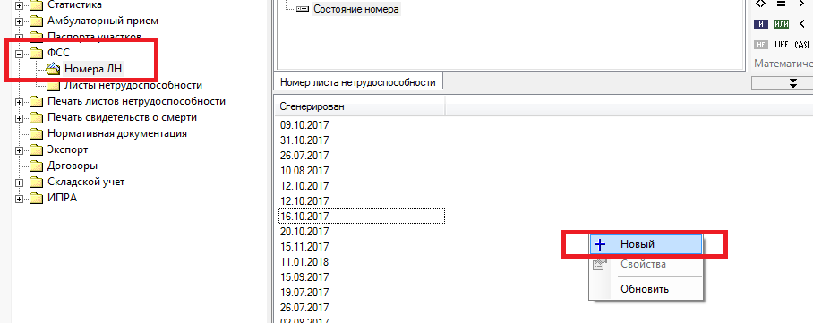

В открывшимся окне заполняем поле «Количество номеров» (может быть любое количество) и нажимаем «Запросить». В списке сертификатов выбираем сертификат главного врача (ЭЦП должна содержать ОГРН организации). Для ускорения поиска в свободной строке можно написать первые буквы Фамилии.

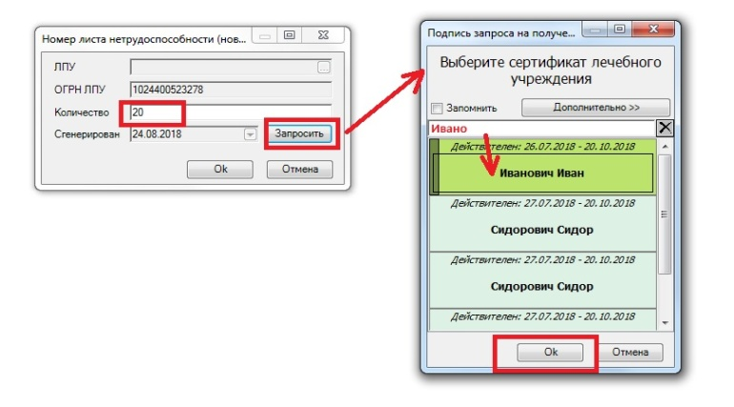

В дальнейшем, при оформлении листа нетрудоспособности врач или оператор заполняет поля «Дата открытия», «Причина», «Ответственный врач» и нажимает «Получить номер ЛН».

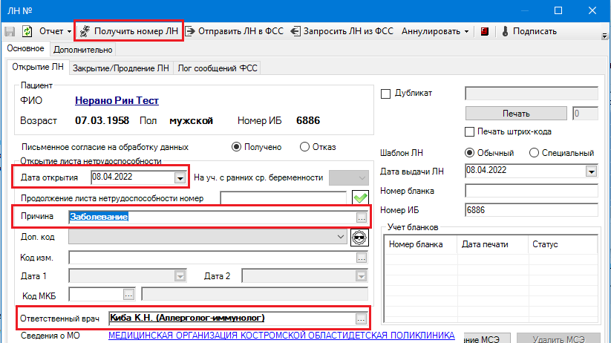

Поле «Номер бланка» будет заполнено из списка ранее полученных номеров (подпись ЭЦП главного врача не требуется).

Поле «Место работы» заполняется со слов Пациента (не должно превышать 29 символов). Для основного места работы должна быть проставлена галочка «Основное».

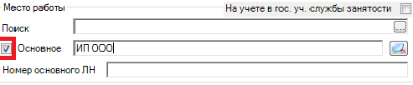

Заполнение данных о внеамбулаторном лечении производится при выписке пациента. На вкладке «Открытие ЛН» в графе «Данные о внеамбулаторном лечении за период ВН» клавишей «Insert» добавляем период лечения. После заполнения данных нажмите ОК.

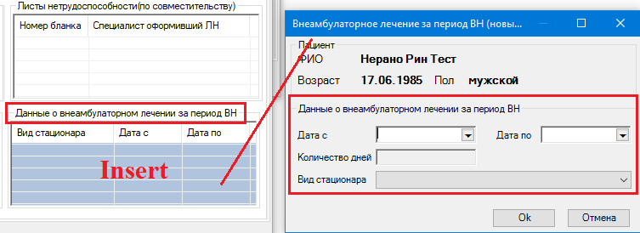

Заполнение сведений о медико-социальной экспертизе (МСЭ).

На вкладке «Открытие ЛН» нажимаем на кнопку «Освидетельствование МСЭ». Медицинская организация заполняет только поле «Дата направления в бюро МСЭ». Остальные поля заполняет Бюро МСЭ.
Для листов нетрудоспособности в форме электронного документа после внесения даты направления в бюро МСЕ, информацию необходимо передать в ФСС. Для этого, на верхней вкладке нажимаем «Отправить ЛН в ФСС», выбираем сертификат (подписываем ЭЦП главного врача, содержит ОГРН организации).

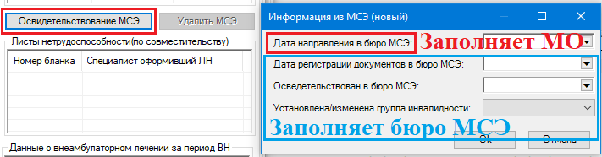

При успешной отправке данных, последнее известное состояние ЛН в ФСС будет «ЭЛН направление на МСЭ». Для получения данных о дате регистрации документов и установке инвалидности из бюро медико-социальной экспертизы в верхнем меню необходимо нажать «Запросить ЛН из ФСС». При успешном получении данных последнее известное состояние будет «ЭЛН дополнен данными МСЭ».

Заполнение сведений в разделе «Закрытие/Продление ЛН».

Для добавления первого продления листа нетрудоспособности на вкладке «Закрытие/продление ЛН» нажимаем «Insert» на разлинованном поле или на кнопку «Добавить (Ins)».

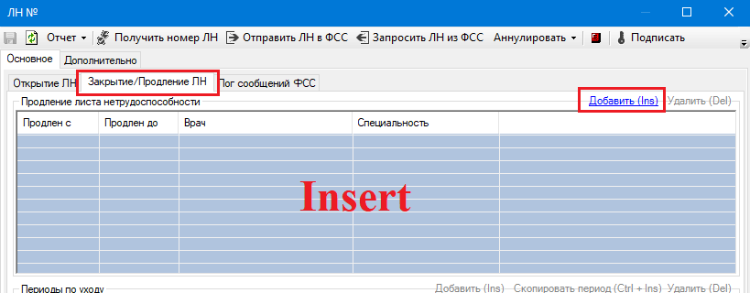

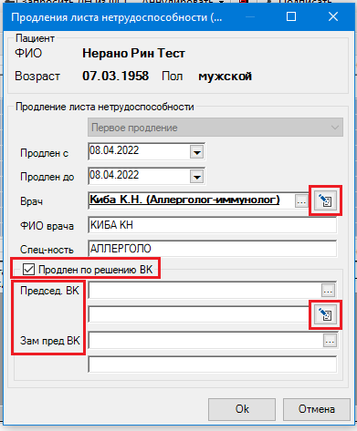
В открывшемся окне заполняем данные «Продлен с», «Продлен до». Поле «Председатель ВК» станет активным после установки галочки в поле «Продлен по решению ВК» (текстовое поле заполняется от руки).
Для листов нетрудоспособности в форме электронного документа необходимо подписать сначала врачом (ЭЦП содержит СНИЛС врача), затем председателем ВК (при необходимости указания ВК). Для снятия подписей сначала нажмите на ключик подписи Председателя ВК, затем на ключик подписи врача.

Для отправки первого продления в ФСС на верхней панели меню нажимаем «Отправить ЛН в ФСС», выбираем сертификат главного врача (содержит ОГРН организации). После отправки придет сообщение от ФСС.

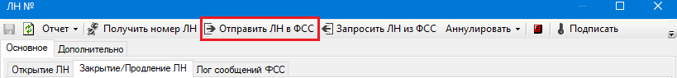

Обращаем внимание, что в ФСС можно отправить только одно продление или только одно продление и закрытие (при отправке нескольких новых продлений возникает ошибка «Количество новых периодов не должно превышать 1»).

Для просмотра последнего известного состояния ЭЛН в ФСС и данных о передаче и запросе ЭЛН в ФСС необходимо перейти на вкладку «Лог сообщений ФСС».

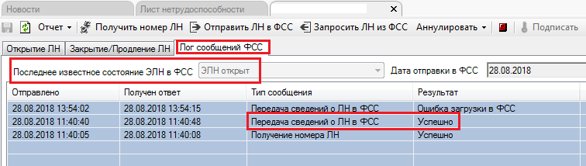

Сведения о втором (третьем) продлении вносятся аналогично первому продлению.
Для листов нетрудоспособности в форме электронного документа добавления второго (третьего) продления доступно только после запроса ЭЛН из ФСС: на верхней панели меню нажимаем «Запросить ЛН из ФСС».
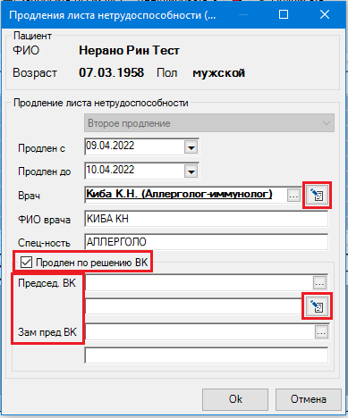
В разлинованном поле на вкладке «Закрытие/Продление» нажимаем «Insert» или на кнопку «Добавить (Ins)» и в открывшемся окне заполняем данные «Продлен с», «Продлен до», поле «Председатель ВК» станет активным после проставления галочки в поле «Продлен по решению ВК». Подписываем врачом (ЭЦП содержит СНИЛС врача), затем председателем ВК (при необходимости). Нажимаем ОК.
Для отправки данных о втором (третьем) продлении нажимаем «Отправить ЛН в ФСС», выбираем сертификат (подписываем ЭЦП главного врача, содержит ОГРН организации). После отправки придет сообщение от ФСС.

Последнее известное состояние ЭЛН в ФСС после успешной отправки второго (третьего) продления будет «ЭЛН продлен».

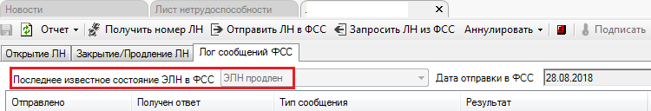

Обращаем внимание, что в лист нетрудоспособности, в том числе в форме электронного документа, можно внести только 3 продления.

Заполнение листа нетрудоспособности по уходу за больным членом семьи.

На вкладке «Открытие ЛН» нажимаем левой кнопкой мышки на «Информация о болеющем»
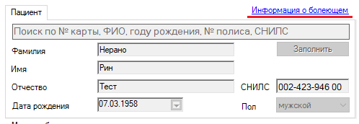

«Информация о болеющем» автоматически заменится на «Информация об ухаживающем». В открывшемся окне необходимо заполнить все поля вручную. Если в амбулаторной карте ребенка внесены данные «О родителях/представителе пациента» для автоматического заполнения данных нажмите кнопку «Заполнить».

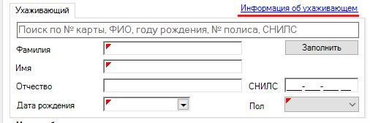

На вкладке «Закрытие/Продление ЛН» заполняются периоды по уходу.
Данные по первому периоду по уходу заполняются автоматически после заполнения 1-го продления ЛН.
Второй период по уходу необходимо добавлять самостоятельно, для этого, после того как будет внесено второе продление, необходимо нажать на кнопку «Скопировать период (Ctrl + Ins)».
!!!В периодах по уходу встает ФИО того, за кем осуществляется уход.

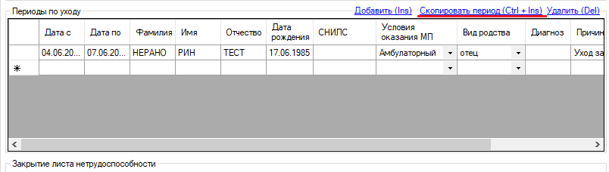

Если больничный лист выдается по уходу за двумя детьми одновременно - в поле «Периоды по уходу», на вкладке «Закрытие/Продление ЛН», заполняем сведения о втором ребенке – после периода по уходу за первым ребенком добавляется новая строка со сведениями о втором ребенке. Добавление осуществляется 2 способами:
а) Кнопка «Добавить (Ins)».
б) Добавление второго ребенка вручную – для этого необходимо встать на необходимое поле и открыть его двойным нажатием левой кнопки мыши.

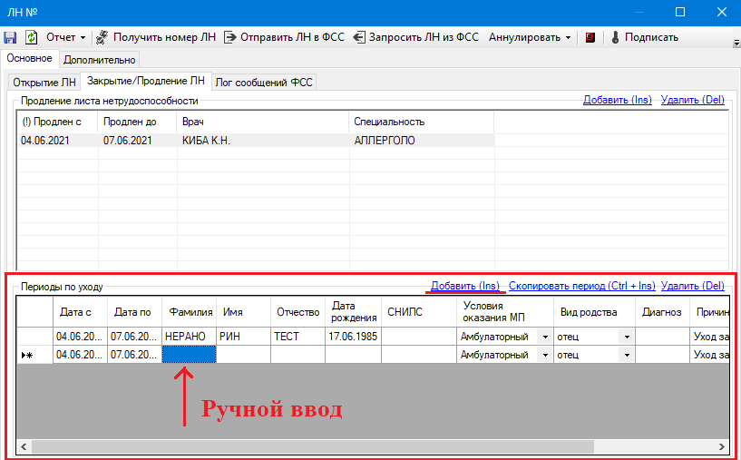

Закрытие листа нетрудоспособности.

На вкладке «Закрытие/Продление» ставим галочку «Закрытие» заполняем поля «Приступить к работе/Иное», «Врач», «Дата».
Для внесения данных о закрытии листа нетрудоспособности в форме электронного документа необходимо на верхней панели меню нажать «Запросить ЛН из ФСС». На вкладке «Закрытие/Продление» ставим галочку «Закрытие» заполняем поля «Приступить к работе/Иное», «Врач», «Дата», подписываем врачом (ЭЦП содержит СНИЛС врача). В верхнем меню выбираем «Отправить ЛН в ФСС», выбираем сертификат (подписываем ЭЦП главного врача, содержит ОГРН организации).

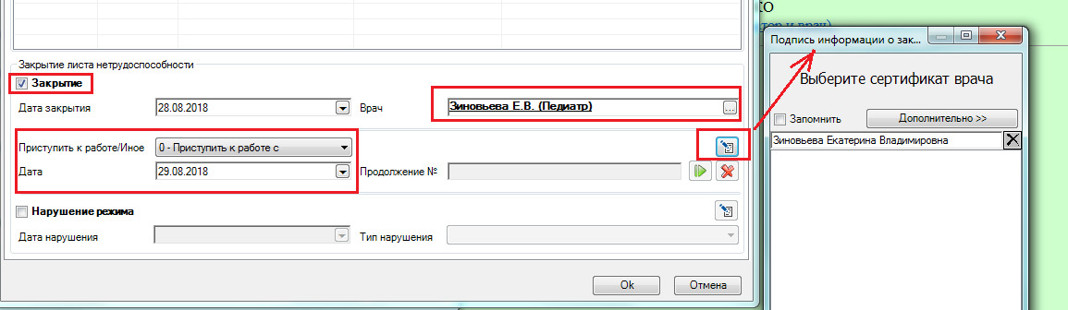

Последнее известное состояние после успешной отправки будет «ЭЛН закрыт».

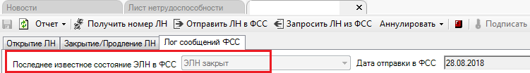

2.3. Работа с листом нетрудоспособности в форме электронного документа, в котором выявлены ошибки при оформлении.

Редактировать данные, которые были успешно отправлены в ФСС, запрещено.
Если в листе нетрудоспособности выявлены ошибки в данных, которые были успешно переданы в ФСС (успешно отправлено первое, второе или третье продление, или закрытие) производится аннулирование листа нетрудоспособности.

Аннулирование листа нетрудоспособности

Аннулирование больничных листов в форме электронного документа в статусе «Номер прикреплен» не производится.
Для аннулирования листов нетрудоспособности в статусе «ЭЛН закрыт» в верхней панели меню выбираем «Аннулировать» / «Выдан ЛН-дубликат».
Для отмены оформления листов нетрудоспособности в других статусах (в ФСС не было передано данных о закрытии листа) выбираем в верхней панели меню «Аннулировать»/«Отмена оформления». Для отправки данных об аннулировании выбираем сертификат главного врача (содержит ОГРН организации).

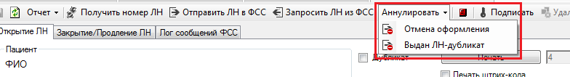

Результатом будет последнее известное состояние ЭЛН в ФСС «Действия прекращены». Рядом с полем «Номер бланка» появится красный крест

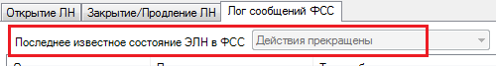
Если в листе нетрудоспособности выявлены ошибки в данных, которые не были успешно переданы в ФСС:
- если поля с ошибками доступны для редактирования - внесите изменения;
- если поля с ошибками неактивны - на верхней панели меню, в правом углу нажимаем на стрелочку и затем на «Удалить подпись». После этого поля в листе станут активны для редактирования. Вносим исправления, подписываем врачом и отправляем данные в ФСС.

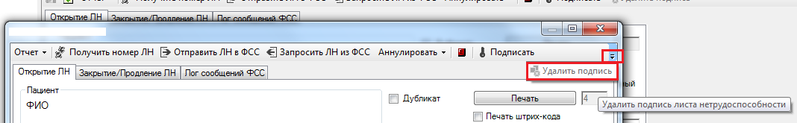

ВАЖНО! При выдаче ЛН-дубликата на вкладке «Открытие ЛН» необходимо проставить галку «Дубликат» и в поле рядом прописать номер листа нетрудоспособности, взамен которого выдается дубликат.

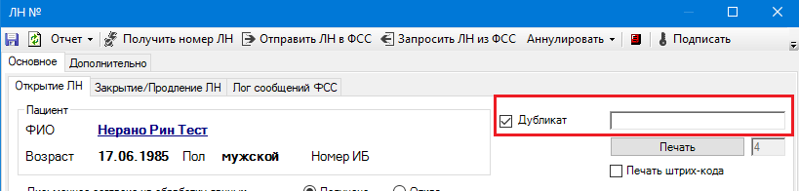

2.4. Закрытие листа нетрудоспособности в форме электронного документа с кодом 31-«Продолжает болеть».
На вкладке «Закрытие/Продление» ставим галочку «Закрытие», в поле «Приступить к работе/Иное выбираем «31-«Продолжает болеть», указываем врача. Поле «Дата» должно быть пустым. Подпись врача вносится только после заполнения поля «№ Продолжение». Для создания листа продолжения нажимаем на зеленую стрелочку.

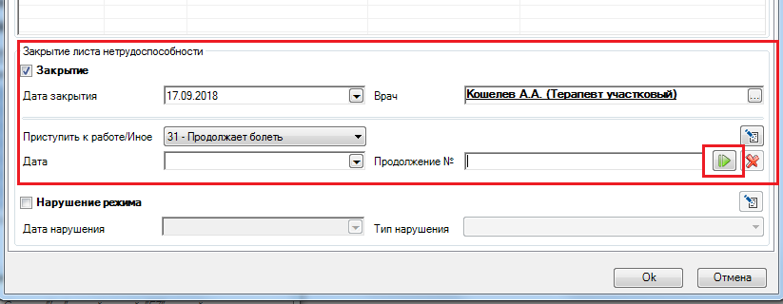

Создается продолжение листа нетрудоспособности, с предзаполненными данными. В новом листе запрашиваем номер, заполняем данные о первом продлении (без внесения подписей) и сохраняем лист, нажав на ОК. Возвращаемся к первому основному листу, в разделе «Закрытие» поле «Продолжение №» будет автоматически заполнено. Подписываем закрытие ЭЦП врача и нажимаем «Отправить ЛН в ФСС». После успешной отправки данных о закрытии первого листа в ФСС можно переходить к отправке данных в ФСС по листу продолжению.

2.5. Оформление листа нетрудоспособности по совместительству.
Оформление листа нетрудоспособности по совместительству осуществляется в листе нетрудоспособности по основному месту работы. В правом нижнем углу на вкладке «Листы нетрудоспособности (по совместительству)». В разлинованном поле нажимаем «Insert». Откроется аналогичный лист с предзаполненными полями, за исключением «Номера бланка» и «Места работы». Работа с листом нетрудоспособности осуществляется по аналогии (пункт 2.2 настоящей инструкции).
!!!НА ДАННЫЙ МОМЕНТ ВРЕМЕНИ ВЫДАЕТСЯ ОДИН БОЛЬНИЧНЫЙ ЛИСТ ДЛЯ ВСЕХ МЕСТ РАБОТЫ. ЗАПОЛНЯТЬ ДАННОЕ ПОЛЕ НЕ НУЖНО.

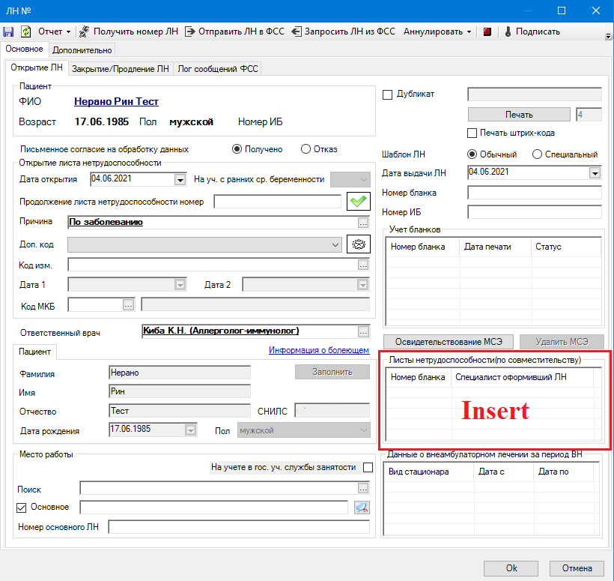

2.6. Работа с листом нетрудоспособности в форме электронного документа, выданным в другой медицинской организации.
При обращении Пациента с открытым листом нетрудоспособности в форме электронного документа, выданным в другой МО, создаем случай обращения и новый больничный лист, в котором заполняем поля «Дата открытия», «Причина», «Ответственный врач» (лечащий врач вашей медицинской организации). В поле «Номер бланка» вручную указываем номер листа, выданный в другой медицинской организации.
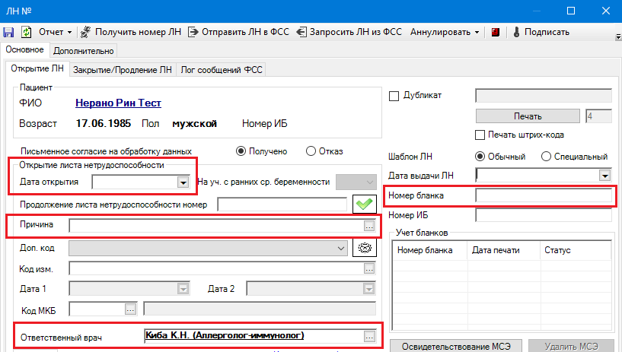
Нажимаем «Запросить ЛН из ФСС». Заполнятся все данные и продления, которые были внесены другой медицинской организацией. Далее необходимо перейти на вкладку «Закрытие/Продление» и внести данные о закрытии:
1. если Пациент приступает к работе, то в закрытии руководствуетесь пунктом 2.2. настоящей инструкции;
2. если Пациент продолжает болеть, то руководствуетесь пунктом 2.4. настоящей инструкции.
Обращаем внимание, что больничные листы, выданные другой медицинской организацией, можно только закрыть. Внесение продлений запрещено.

Печать листов нетрудоспособности на бумажном бланке

3.1. Печать больничных листов.
После заполнения необходимых данных в листе нетрудоспособности на вкладке «Открытие ЛН» нажимаем «Печать». Откроется форма предпросмотра листа. На печать будут выведены только те данные, которые не были распечатаны ранее. Необходимо проверить корректность заполнения полей и нажать на кнопку «Печать».
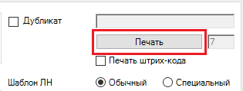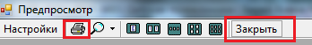

В открывшемся окне «Учет бланков» укажите результат печати: «Печать успешна» или «Бланк испорчен». Учет бланков ведется в поле «Учет бланков». В случае смещения полей при печати обратитесь к своему системному администратору для настройки принтера.

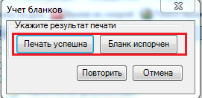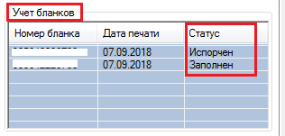

Распечатка листов нетрудоспособности в форме электронного документа на форме бланка не осуществляется. Пациенту предоставляются следующие сведения: номер листа нетрудоспособности, дата открытия. Для удобства пользователей РМИС на форме ввода больничного листа реализован отчет «Номер больничного листа».

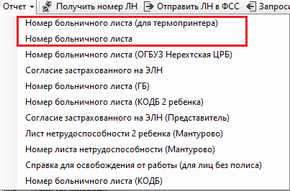

ФИО пациента | Причина нетрудоспособности | Дата рождения | № ЭЛН | Дата открытия ЭЛН | ЭЛН продлен до

3.2. Печать больничных листов с одного рабочего места

Печать готовых больничных листов на бумажном бланке возможна также через папку «Печать больничных листов»/«Ненапечатанные». В общем списке ненапечатанных больничных листов выберите нужный лист, нажав на него левой кнопкой мыши (можно воспользоваться сохраненным фильтром *** Поиск по ФИО). Произведите печать листа, руководствуясь пунктом 3.1. настоящей инструкции.

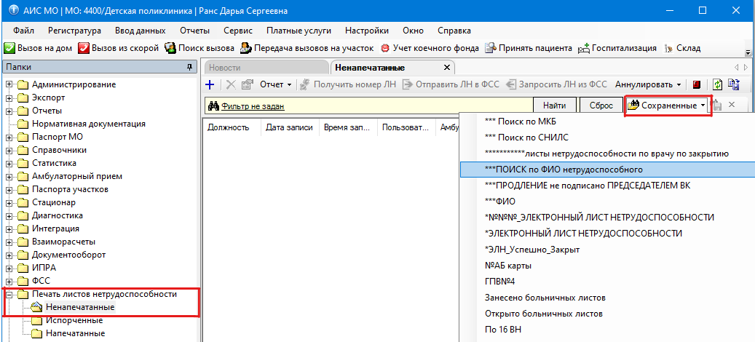

В папке «Печать больничных листов» ведется учет данных о формировании и печати больничных листов.

